Администрация Ленинского района в городе Красноярске информирует:

Указанные в таблице транспортные средства (далее - ТС) комиссионным обследованием от «26» декабря 2025 г. признаны брошенным, так как обладают соответствующими признаками и длительное время находится без движения.
Необходимо в течение 30 календарных дней с даты опубликования настоящего уведомления принять меры по приведению ТС в состояние,
не позволяющее идентифицировать их как брошенные, или их перемещению,
в рамках исполнения постановления администрации города Красноярска
от 19.04.2024 № 354.
В противном случае ТС будут принудительно перемещены
на специализированную стоянку.

№ п/п |  | Адрес размещения | Наименование объекта | Фотоизображение объекта
1 | ул. Шевченко, 50 |  | Toyota Camry, черного цвета, ГРЗ: отсутствует | 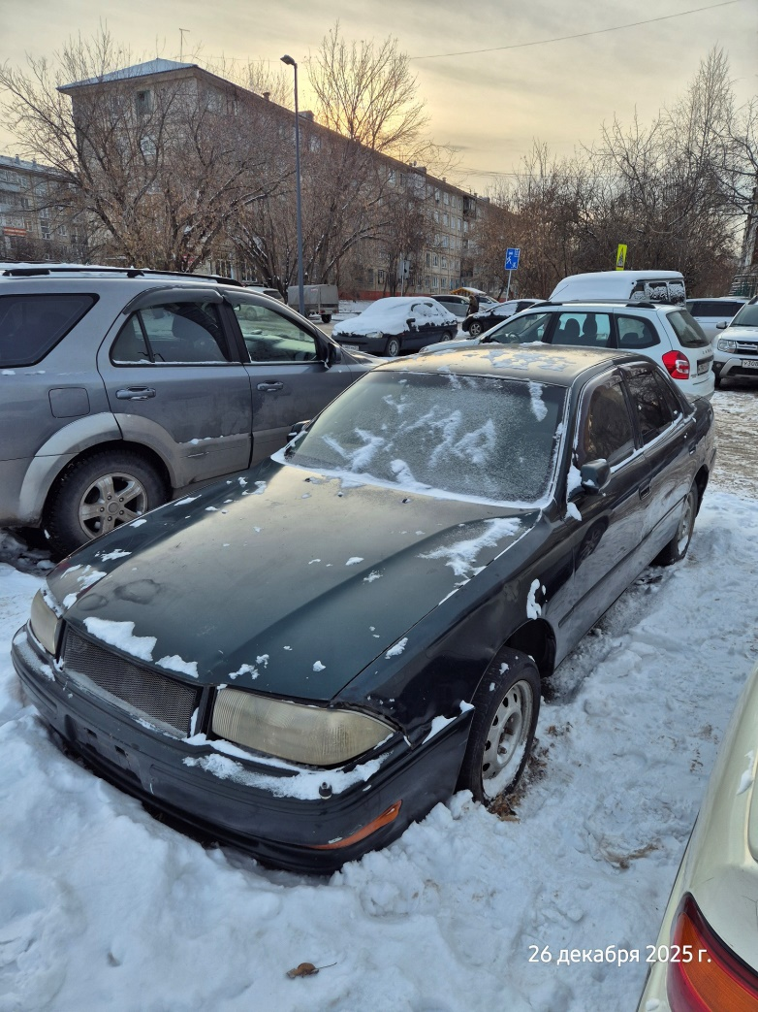
2 | ул. Верхняя, 5в |  | Toyota Carib, бордового цвета, ГРЗ: Р276УН 124 | 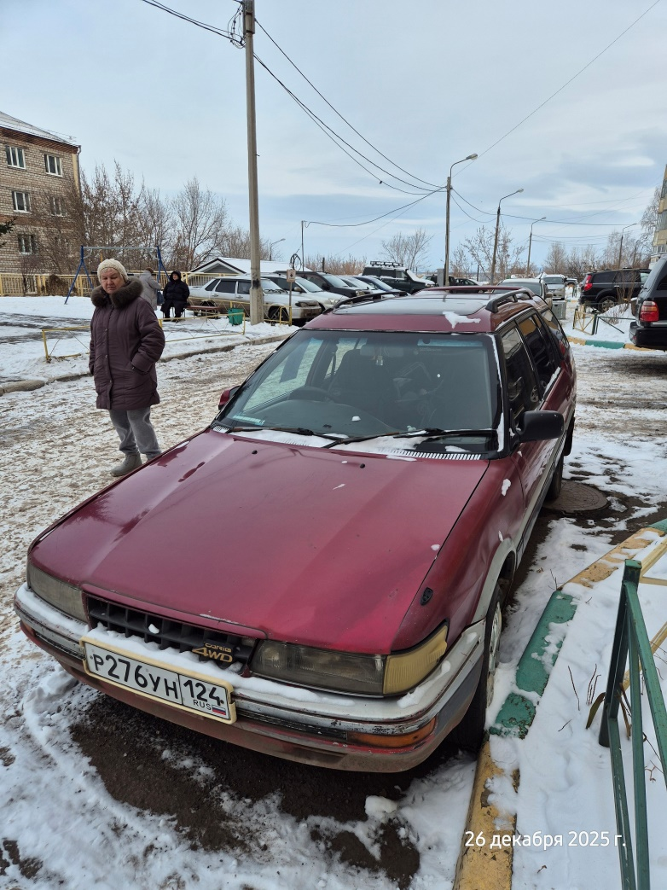
3 | ул. Верхняя, 5в |  | Ваз 2112, синего цвета, ГРЗ: Т539МХ 124 | 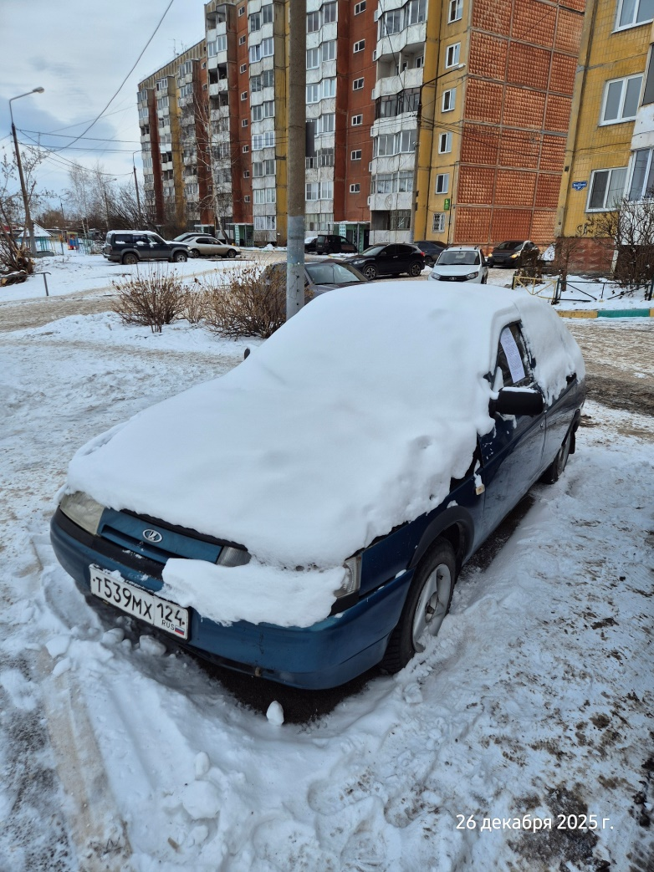
4 | ул. Волгоградская, 13а |  | Opel Vectra, синего цвета, ГРЗ: О281РУ 124 | 